Практическая работа 1
В рамках выполнения сквозного задания по дисциплине УИТП выбран проект по автоматизации учета медицинского и компьютерного оборудования в сети частных клиник. В медицинских организациях используется большое количество оборудования (компьютеры, диагностическая техника, медицинские приборы), поэтому внедрение цифровых инструментов учета позволяет повысить прозрачность использования ресурсов, снизить трудозатраты и минимизировать простой оборудования.

1. Наименование проекта
«Автоматизация учета медицинского и ИТ-оборудования с использованием цифровой инвентаризации (AssetTrack 1.0)»

2. Цель проекта и задачи
Цель проекта — снижение трудозатрат на учет оборудования и уменьшение простоев медицинской техники за счет внедрения системы цифровой инвентаризации и централизованного контроля.
Основные задачи проекта:
- создание единой базы данных для учета медицинского и компьютерного оборудования;
- замена бумажных журналов и разрозненных таблиц Excel централизованной системой учета;
- организация закрепления оборудования за кабинетами, отделениями или сотрудниками;
- автоматизация процесса инвентаризации с использованием QR-кодов;
- учет технического обслуживания и ремонта оборудования;
- контроль сроков обслуживания медицинской техники;
- формирование отчетности о состоянии, количестве и использовании оборудования.

3. Информационная система (ИС)
Наименование ИС: система учета и контроля оборудования медицинской организации.
Разрабатываемая информационная система предназначена для автоматизации процессов учета и контроля оборудования в сети клиник.
Основные функции системы:
- регистрация медицинского и компьютерного оборудования в базе данных с указанием характеристик, серийных номеров и даты приобретения;
- учет размещения оборудования по кабинетам, отделениям или сотрудникам;
- генерация QR-кодов для быстрого доступа к информации об оборудовании;
- ведение истории технического обслуживания и ремонтов;
- контроль сроков обслуживания медицинской техники;
- формирование отчетов о наличии, состоянии и использовании оборудования.

4. Гиперсистема
Наименование гиперсистемы: сеть частных клиник.
Гиперсистема представляет собой совокупность организационных, технических и информационных ресурсов сети частных клиник, включающую филиалы, персонал, медицинские процессы и используемое оборудование.
В рамках данной гиперсистемы система учета оборудования является подсистемой, обеспечивающей управление материальными активами организации и взаимодействующей со следующими системами:
- медицинской информационной системой (МИС) — для организации лечебного процесса;
- системой управления персоналом (HR) — для учета сотрудников;
- бухгалтерской системой — для учета финансовых операций и амортизации оборудования;
- системой закупок и снабжения — для планирования и учета поставок оборудования.
Гиперсистема охватывает несколько филиалов клиник, медицинский и административный персонал, а также совокупность медицинского и компьютерного оборудования.

Практическая работа 2

Документация по архитектуре предприятия: Система управления ИТ-активами
Методология: Процессный подход, язык моделирования ArchiMate 3.x
Домен: Управление ИТ-активами (IT Asset Management - ITAM)

Введение
Данный документ описывает целевую архитектуру гиперсистемы (предприятия) в контексте домена Управление ИТ-активами. В условиях современной цифровой трансформации и перехода многих компаний на гибридный формат работы, контроль за ИТ-инфраструктурой становится критическим фактором для обеспечения непрерывности бизнеса, информационной безопасности и финансовой эффективности.
Описание базируется на процессном подходе, где ключевая ценность создается через сквозные бизнес-процессы (End-to-End), поддерживаемые кросс-функциональной организационной структурой, интегрированными ИТ-сервисами и надежной инфраструктурой. Архитектура разработана с учетом минимизации рисков потери оборудования, оптимизации затрат на закупку и обеспечения прозрачности всего жизненного цикла ИТ-актива — от планирования потребности до утилизации.
В соответствии с лучшими практиками TOGAF и стандартом моделирования ArchiMate, архитектура разделена на несколько взаимосвязанных слоев: Бизнес-слой (стратегия, структура, процессы), Слой Приложений (программные компоненты и данные) и Технологический слой (оборудование и сети).

1. Организационная структура
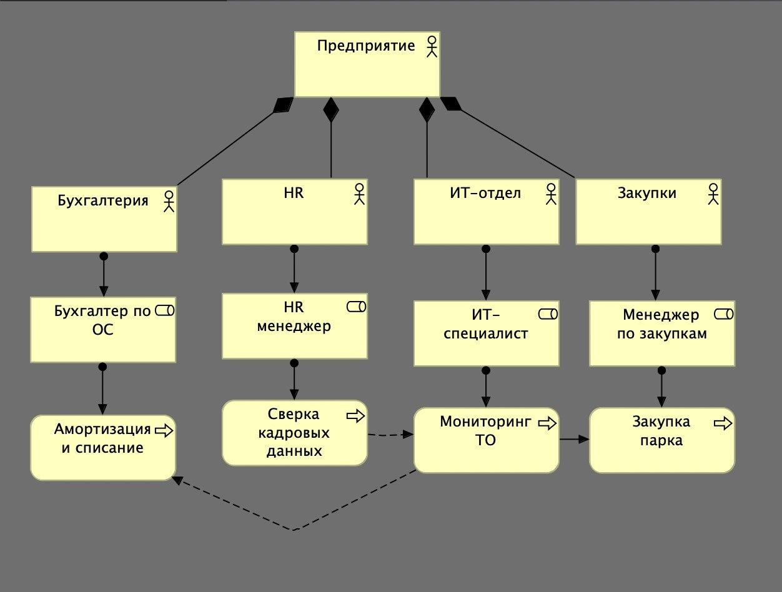Рис. 1 Организационная структура
Организационная модель предприятия описывает распределение зон ответственности между профильными подразделениями и конкретными бизнес-ролями. Процессный подход подразумевает стирание жестких границ между отделами: подразделения работают как единый механизм, передавая друг другу ценность и информацию.

На верхнем уровне Актер «Предприятие» декомпозируется на четыре ключевых подразделения. Каждое из них играет уникальную роль в жизненном цикле актива:
Подразделение (Actor) | Бизнес-роль (Role) | Ключевой процесс/Зона ответственности | Роль в жизненном цикле актива
HR (Отдел кадров) | HR менеджер | Сверка кадровых данных (инициация процессов при приеме/увольнении/переводе) | Триггер изменений. Формирует потребность в активах (onboarding) или запускает процедуру изъятия (offboarding), исключая появление "мертвых душ" с доступом к корпоративной технике.
ИТ-отдел | ИТ-специалист, Учетчик активов | Мониторинг ТО (технического обслуживания), непосредственный учет и физическое управление активами | Исполнитель и контролер. Отвечает за бесперебойную работу техники, ее настройку, ремонт, а также за актуальность данных в едином реестре.
Закупки | Менеджер по закупкам | Закупка парка ИТ-оборудования, взаимодействие с поставщиками | Снабжение. Анализ рынка, проведение тендеров, заключение контрактов (SLA) и обеспечение своевременного пополнения складских запасов по заявкам ИТ.
Бухгалтерия | Бухгалтер по ОС | Амортизация и списание основных средств, налоговый учет | Финансовый контроль. Капитализация затрат, контроль операционных (OpEx) и капитальных (CapEx) расходов, юридически чистое списание устаревшей техники.

Взаимосвязь процессов (Сквозной поток): Структура демонстрирует поток создания ценности и обмена информацией. Например, при найме нового сотрудника, процесс «Сверка кадровых данных» (HR) инициирует заявку на выдачу техники в ИТ-отдел. ИТ-специалист осуществляет «Мониторинг ТО» и выдачу. Если на складе образуется дефицит (срабатывает неснижаемый остаток), система автоматически генерирует потребность в процессе «Закупка парка». После оприходования новой партии, данные синхронизируются с Бухгалтерией для начала процесса «Амортизации и списания».

2. Классификация бизнес-процессов
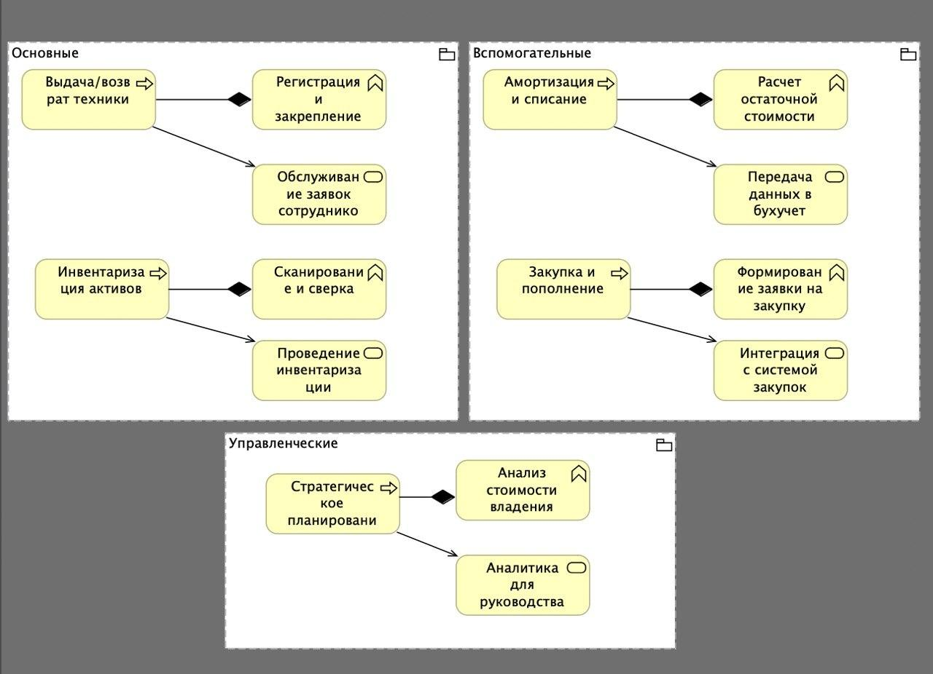Рис. 2 Классификация бизнес-процессов
С точки зрения процессного подхода, вся деятельность по управлению ИТ-активами строго классифицирована на три группы. Данная группировка позволяет отделить процессы, создающие прямую операционную ценность (основные), от поддерживающих их ресурсов и управляющих механизмов.

2.1. Основные процессы
Процессы, непосредственно обеспечивающие жизненный цикл ИТ-актива на предприятии и формирующие пользовательский опыт сотрудников:
1) Выдача/возврат техники:
- Функция: Регистрация и закрепление актива за конкретным сотрудником (или помещением). Включает физическую передачу, подписание электронных актов приема-передачи, первичную настройку профиля и последующий возврат при увольнении или поломке.
- Сервис: Обслуживание заявок сотрудников (интеграция с корпоративным Service Desk, обеспечение выполнения SLA по скорости предоставления рабочего места).
2) Инвентаризация активов:
- Функция: Сканирование и сверка физического наличия оборудования с учетными данными. Включает нанесение и чтение штрихкодов, QR-кодов или RFID-меток, фиксацию расхождений, поиск утерянных устройств.
- Сервис: Проведение регулярной и выборочной инвентаризации (обеспечивает достоверность базы данных CMDB и снижает риск краж).

2.2. Вспомогательные процессы
Процессы, обеспечивающие основную деятельность необходимыми финансовыми, материальными и информационными ресурсами:
1) Амортизация и списание:
  - Функция: Расчет остаточной стоимости оборудования в реальном времени. Включает документальное оформление поломок, оценку целесообразности ремонта и экологичную утилизацию техно-мусора.
  - Сервис: Передача верифицированных данных в бухгалтерский учет (интеграция с финансовым контуром предприятия для корректного расчета налогооблагаемой базы).
2) Закупка и пополнение:
  - Функция: Формирование консолидированной заявки на закупку на основе заявок от ИТ и прогнозов найма от HR. Оценка предложений вендоров.
  - Сервис: Интеграция с системой закупок (Supply Chain Management). Обеспечивает прозрачность статуса заказа от момента инициации до доставки на склад.

2.3. Управленческие процессы
Процессы, направленные на долгосрочное планирование, контроль эффективности и принятие стратегических решений:
Стратегическое планирование (парка ИТ):
- Функция: Анализ совокупной стоимости владения (TCO - Total Cost of Ownership) и возврата инвестиций (ROI). Определение стандартов оборудования (например, переход всех сотрудников на определенные модели ноутбуков). Анализ жизненного цикла технологий (устаревание ОС или железа).
- Сервис: Аналитика для руководства предприятия. Предоставление дашбордов, отражающих уровень утилизации активов, бюджетные прогнозы и риски информационной безопасности, связанные со старым оборудованием.

3. Производственная структура и сервисы
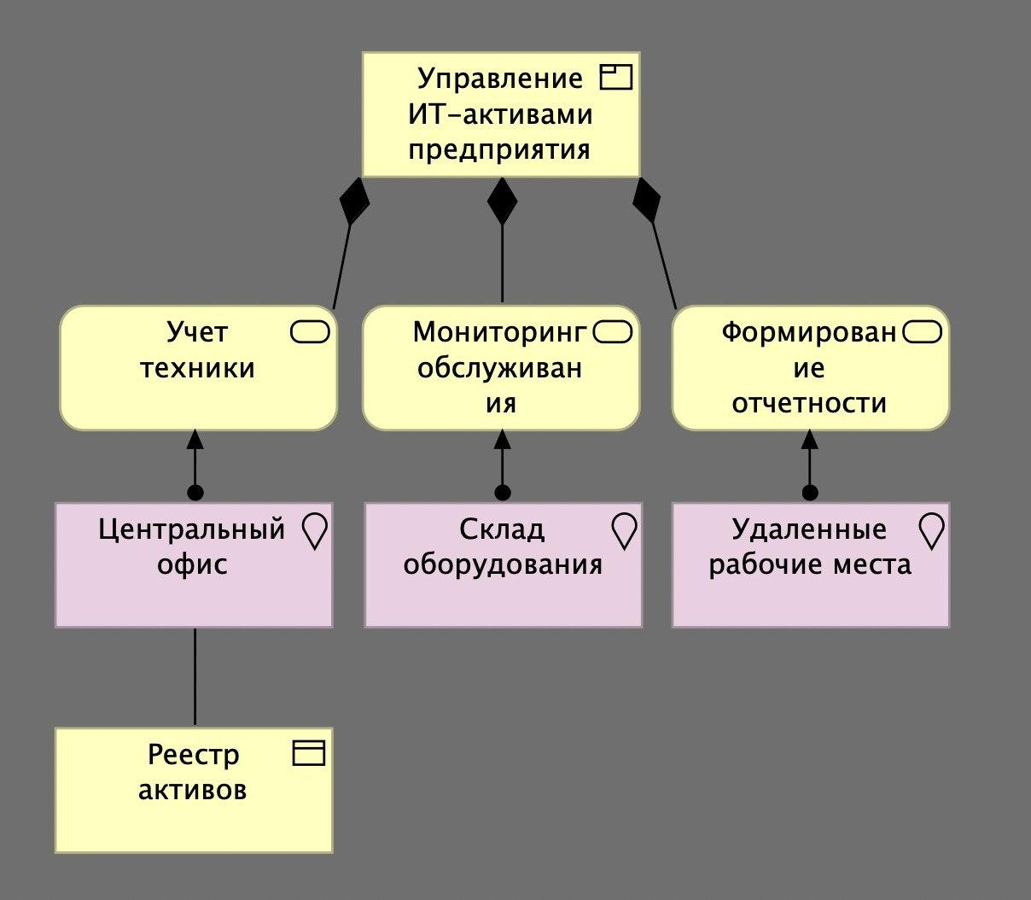Рис. 3 Производственная структура и системы
Данный раздел описывает, как абстрактные бизнес-сервисы реализуются в физическом (географическом) и виртуальном пространстве предприятия для создания комплексного продукта.
Бизнес-продукт:
Управление ИТ-активами предприятия (комплексная бизнес-услуга, предоставляемая ИТ-департаментом всему остальному бизнесу).
Реализующие бизнес-сервисы и локации:
  - Учет техники (Центральный офис): Здесь находится центр принятия решений. Физически располагаются серверные мощности и логически размещается ключевой бизнес-объект — Реестр активов (Единая база данных, источник правды).
  - Мониторинг обслуживания (Склад оборудования): Физические помещения для транзита техники. Сюда поступает новое оборудование, здесь хранится подменный фонд (резерв), и отсюда техника уходит в ремонт или на списание. Локация требует жесткого контроля доступа.
  - Формирование отчетности (Удаленные рабочие места): В условиях гибридной работы, активы распределены вне офиса. Управление обеспечивается через облачные агенты и системы MDM (Mobile Device Management), позволяя отслеживать статус оборудования, применять политики безопасности и формировать аналитику из любой точки мира.

4. Архитектура приложений и технологий
Для полноценной автоматизации описанной процессной и организационной структуры используется эластичный и интегрированный ИТ-ландшафт.

4.1 Уровень приложений
AssetTrack Core
- Ядро системы (выполняет роль CMDB - Configuration Management Database). Центральное приложение, хранящее историю каждого актива, его технические характеристики, статусы (активен, на складе, в ремонте) и связи с пользователями.
Адаптер ERP (Шина данных)
- Интеграционный модуль (Enterprise Service Bus или набор REST API), отвечающий за бесшовный обмен данными с внешними системами. Синхронизирует кадровые изменения из HR-системы, передает накладные в систему закупок и отправляет данные об амортизации в 1С/SAP (Бухгалтерия).
Мобильный сканер & QR-генератор:
- Комплекс приложений для полевой работы ИТ-специалистов. Позволяет генерировать и распечатывать уникальные идентификаторы. Мобильный сканер (работающий в том числе в офлайн-режиме) позволяет с помощью камеры смартфона моментально провести инвентаризацию помещения или рабочего места.
Модуль уведомлений
- Система асинхронного оповещения (Email, SMS, корпоративный мессенджер). Уведомляет сотрудников о необходимости планового обслуживания, согласованиях актов или смене паролей.
Объект данных
- Реестр активов — оцифрованная, нормализованная информационная сущность, выступающая единым источником правды для всех слоев архитектуры.

4.2 Технологический уровень
Вычислительные мощности
- Высокодоступный Сервер приложений (возможно, развернутый в отказоустойчивом частном облаке).

Программное обеспечение системы
- Реляционная СУБД (Система управления базами данных) для обеспечения транзакционной целостности данных об активах.
Устройства конечных пользователей
- Мобильные устройства (смартфоны/планшеты с защищенным доступом), используемые учетчиками для работы с "Мобильным сканером", а также специализированные термопринтеры для потоковой печати устойчивых к износу QR-кодов.
Сеть
- Защищенная корпоративная сеть передачи данных с выделенными шифрованными каналами (VPN/TLS) для безопасного подключения удаленных рабочих мест.

5. Описание представлений
В разработанной архитектурной модели в нотации ArchiMate выделены следующие взаимосвязанные представления (Views), каждое из которых закрывает потребности своей целевой аудитории:
- Business Cooperation View (Организационная структура): Ориентировано на топ-менеджмент и HR. Показывает статическую структуру предприятия, акторов, их роли и логическую цепочку передачи ответственности между смежными департаментами. (См. раздел 1).
- Business Process Cooperation View (Классификация БП): Предназначено для бизнес-аналитиков и процессных архитекторов. Дает детальную декомпозицию деятельности с разделением на Основные, Вспомогательные и Управленческие пулы. (См. раздел 2).
- Business Service Realisation View (Производственная структура): Используется операционными директорами. Связывает абстрактные ИТ-услуги с конкретными физическими и виртуальными локациями, показывая, где именно создается и потребляется продукт. (См. раздел 3).
- Application Cooperation View: Ключевая схема для ИТ-директора (CIO) и системных архитекторов. Демонстрирует компонентную базу программного обеспечения и потоки интеграции, необходимые для автоматизации бизнеса.

Заключение
Представленная архитектура предприятия выстроена максимально логично, модульно и последовательно. Использование процессного подхода позволило разрушить "колодцы" (silos) между департаментами, четко разграничив зоны ответственности ИТ, HR, Бухгалтерии и Закупок, полностью избежав дублирования функций.
Выделение системы "Управления ИТ-активами" как единого, стандартизированного внутреннего продукта с определенным набором сервисов, делает ИТ-инфраструктуру предприятия масштабируемой, устойчивой к изменениям и прозрачной для глубокой интеграции с любыми внешними ERP и ITSM-решениями. Это создает надежный фундамент для дальнейшей цифровизации бизнеса и оптимизации операционных издержек.

